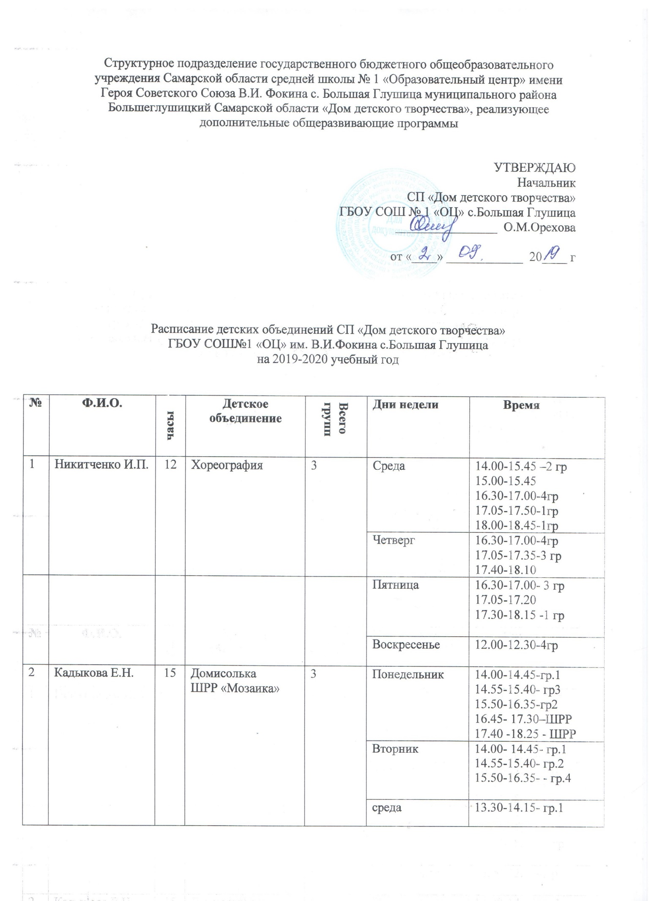

|  |  |  |  |  |  |  |  |  |
| --- | --- | --- | --- | --- | --- | --- | --- | --- |
|  |  |  |  |  | Суббота | | 10.30 -11.15 – ШРР  11.25-12.10 - гр.4  12.20- 13.05- гр.4  13.15-14.00-гр3  14.10 -14.55- гр.3  15.05-15.50- гр.2 | |
|  | | |  |
|  | | | | | | |
| 3 | Князев С.М. | 3 | Блогер | 1 | суббота | 12.00-12.45  12.55-13.40  13.50-14.35 | | |
| 4 | Лазутчев Ю.А. | 3 | Лозоплетение | 1 | суббота | 10.00-10.45-2гр  10.55-11.40  11.50-12.35 | | |
| 6 | Этнографический | 2 | вторник | 15.00-15.45-1гр  15.50-16.35  16.45-17.30 | | |
| 5 | Черкашина С.В. | 15 | Театр моды «Квадрат» | 4 | Суббота | 12.00-12.45 – 1 гр  12.55-13.40  13.50-14.35  14.45-15.30-2гр  15.40-16.25  16.35-17.20  17.30-18.15 –ИО  18.25-19.10  19.20-20.05 | | |
| Воскресенье | 12.00-12.45 – 3 гр  12.55-13.40  13.50-14.35  14.45-15.30-4гр  15.40-16.25  16.35-17.20 | | |
| 6 | Ирмагамбетова А.Р. | 15 | Копилка | 4 | Понедельник | 13.00 – 13.45-4гр  13.55 – 14.40  14.50 – 15.35 | | |
| Вторник | 13.00-13.45 – ИО  13.55 – 14.40 -1гр 14.50 – 15.35 15.45 – 16.30 | | |
| Четверг | 13.00-13.45 – ИО  13.55 – 14.40 -2гр 14.50 – 15.35 15.45 – 16.30 | | |
| Пятница | 13.00-13.45 – ИО  13.55 – 14.40-3гр 14.50 – 15.35 15.45 – 16.30 | | |
| 7 | Белоусова Ю.Н. | 9 | Карусель | 3 | Понедельник | 10.00-10:30-1гр | | |
| Вторник | 14.00-14.45-3гр  14.55-15.40  15.50-16.35 | | |
| Среда | 09.30-10.00-1гр  10.10-10.40  15.00-15.30-2гр  15.40-16.10 | | |
| Четверг | 15.40-16.10-2гр | | |
| 8 | Трубникова Ю.А. | 12 | Карамельки  ШРР «Мозаика» | 2  2 | Понедельник | 14.00-14.45-гр.1  14.55-15.40  15.50-16.35-гр2  16.45- 17.30 | | |
| Вторник | 13.30-14.15 – 3-гр  14.25-15.10  17.00 – 17.30– 4гр | | |
| Среда | 14.00-14.45 – гр1 | | |
| Четверг | 13.30-14.1 – 3-гр  14.25-15.10  15.10-16.55-2гр  17.00 – 17.30– 4гр | | |
|  |  |  |  |  | Пятница | 13.30-14.15 –3гр  14.25-15.10  17.00 – 17.30– 4гр | | |
| 9 | Усманова Г.А. | 12 | Фантазеры  ШРР «Мозаика» | 4 | Понедельник | 12.30-13.15-2гр  13.25-14.10 сош№1  14.20-15.05  ШРР  16.30-17.40 | | |
| Вторник | 12.30-13.15- гр 1  13.25-14.10 сош№2  14.20-15.05    ШРР  16.30-17.40 | | |
| Среда | 15.30.-16.00 - 3гр  16.10-16.40  «Красная Шапочка» | | |
| Пятница | 15.30.-16.00 -3гр «Красная Шапочка» | | |
| Суббота | 10.00-10.45-4гр  10.55-11.40 ДДТ | | |
| 10 | Шабольникова А.Н. | 12 | Калейдоскоп | 4 | Вторник | 13.00-13.45 – 1 гр  13.55-14.40– 3 гр  14.50-15.35  15.45-16.30 | | |
| Среда | 13.00-13.45 – 1 гр  13.55-14.40– 2 гр  14.50-15.35  15.45-16.30 | | |
| Четверг | 13.00-13.45 – 1 гр  13.55-14.40–4гр  14.50-15.35  15.45-16.30 | | |
| 11 | Кучеренко О.А. | 3 | Фитнес-аэробика | 1 | Вторник  Четверг | 16.30-17.30 – 1 гр  17.20-18.20 | | |
| 12 | Макурина Т.И. | 15 | «Шалунишки»  ШРР «Мозаика» | 4 | Понедельник | 13.45-14.40 – 1 гр  14.40-15.25  15.35-16.20  16.30-17.00 – ШРР  17.10-17.50-ШРР | | |
| Вторник | 13.45-14.40 – 2 гр  14.40-15.25  15.35-16.20  16.30-17.00 – ШРР  17.10-17.50-ИО | | |
| Среда | 13.00-13.45 – 3 гр  13.55-14.45  14.55-15.40  15.50-16.35-ИО  16.45-17.30-ИО | | |
| 13 | Лисицына Н.В. | 12 | Жемчужина | 2 | Понедельник | 13.40-14.25 – 1 гр  14.30-15.15-2гр  15.30-16.15-3гр | | |
| Вторник | 13.40-14.25 – 1 гр  16.20-17.05-4гр | | |
| Среда | 13.40-14.25 – 1 гр  14.30-15.15-2гр  15.30-16.15-3гр  16.20-17.05-4гр | | |
| Четверг | 14.30-15.15-2гр  15.30-16.15-3гр  16.20-17.05-4гр | | |
| 14 | Климова Е.С. | 3 | Театральные подмоски | 1 | Четверг  Пятница | 13.55-14.55 | | |
| 15 | Юдина М.Н. | 15 | Ассорти | 4 | Понедельник | 13.00-13.45 – 4 гр ДДТ  13.55-14.40  14.50-15.35 –ИО  15.50-16-35-1гр РЦ  16.45-17.30  17.40-18.25 | | |
| Вторник | 13.00-13.45 – 4 гр ДДТ  13.55-14.40  14.50-15.35 -ИО | | |
| Пятница | 11.00-11.45-1гр  11.55-12.40 СОШ№1  12.50-13.35  13.45-14.30-2гр  14.40-15.25  15.25-16.20 | | |
| 16 | Михайленко А.В. | 3 | ВПК «Русичи» | 1 | Вторник | 15.30-16.15 – 1 гр  16.25-17.30 | | |
| Четверг | 15.00-15.45 – 1 гр | | |
| 17 | Романенко О.И. | 3 | Веселый компьютер | 1 | Понедельник | 15.30-16.15 | | |
| Четверг | 14.40-15.25  15.35-16.20 | | |
| 18 | Тишакова Л.С. | 3 | Юный краевед | 1 | Среда | 13.50-14.50 | | |
| Четверг | 14.40-15.40 | | |
| 19 | Моисеева Г.М. | 9 | Экспресс | 3 | Понедельник | 9.00-9.30-3гр | | |
| Вторник | 14.40-15.25 – 1 гр  15.35-16.20 | | |
| Среда | 9.00-9.30-3гр  14.40-15.25 – 2 гр  15.35-16.20 | | |
| Четверг | 14.40-15.25-1гр | | |
| Пятница | 9.00-9.30-3гр  14.40-15.25-2гр | | |
| 20 | Андропова А.А. | 6 | 3Д -моделирование | 2 | Пятница | 14.30-15.30-1гр | | |
|  |  |  | Суббота | 9.00-10.00-1гр  10.10-10.55-2гр  11.05-11.50  12.00-12.45 | | |
| 21 | Бокарева Н.Н. | 3 | Английский язык | 1 | Понедельник  Среда  Четверг | 16.00-16.45 | | |
| 22 | Журавлев А.М. | 15 | Юный техник | 1 | Вторник | 15.00-15.45  15.55-16.40 | | |
| Четверг | 15.00-15.45 | | |
|  | Ажур | 3 | Понедельник | 13.00-13.45 – 1 гр  13.55-14.40– 2 гр  14.50-15.35  15.45-16.30 | | |
| Среда | 13.00-13.45 – 1 гр  13.55-14.40– 3 гр  14.50-15.35  15.45-16.30 | | |
| Пятница | 13.00-13.45 – 1 гр  13.55-14.40– 4 гр  14.50-15.35  15.45-16.30 | | |
| 23 | Завидова Е.Г. | 15 | МТ «Ракурс» | 4 | Понедельник | 16.00 – 16.45-1гр 16.55 – 17.40-2 гр 17.50 – 18.35-ИО | | |
|  |  |  |  |  | Вторник | 16.00 – 16.45-1 гр 16.55 – 17.40-3 гр 17.50 – 18.35-4 гр | | |
| Среда | 16.00 – 16.45-2 гр 16.55 – 17.40-3 гр 17.50 – 18.35-4 гр | | |
| Четверг | 16.00 – 16.45-1 гр 16.55 – 17.40-2 гр 17.50 – 18.35-3гр 18.45 – 19.30 -4 гр | | |
| Пятница | 16.00 – 16.45-ИО 16.55 – 17.40 -ИО | | |
| 24 | Швецова А.В. | 6 | Юные художники | 2 | Понедельник | 13.35.-14.15  14.25-15.05 –1гр СОШ№1 | | |
| Вторник ШРР | 17.30-18.00 ДДТ  18.00-18.30 | | |
| Четверг | 13.35.-14.15-1гр СОШ№1 | | |
| 25 | Айтасов Р.Ж. | 3 | Инфознайка | 1 | Понедельник  Вторник | 15.00-16.00 | | |
| 26 | Пилипенко Н.В. | 3 | Lego-go | 1 | Среда  Пятница | 10.20-10.40  10.50-11.15  Кр Ш д/с | | |
| 27 | Смолина О.И. | 3 | Марья-искусница | 1 | Вторник | 16.00-16.45  16.55-17.40 | | |
| Четверг | 16.00-16.45 | | |
| 28 | Обидина Н.В. | 3 | Юный художник | 1 | Вторник | 13.30-14.30 | | |
| Четверг | 14.15-15.15 | | |
| 29 | Абдреева Т.А. | 3 | Компьютерный | 1 | Понедельник  Пятница | 15.00-16.00 | | |
| 30 | Мокшанова И.А. | 3 | Компьютерная мультимедио-графика | 1 | Понедельник  Среда  Пятница | 15.30-16.15 | | |
| 31 | Соловьева Н.В. | 3 | Русский язык | 1 | Вторник  Суббота | 15.00-15.45  10.00-11.40 | | |
| 32 | Гавриленко Л.А. | 3 | Аэробика для детей | 1 | Вторник  Среда | 17.00-18.30 | | |
| 33 | Скобал О.В. | 15 | ПК «Ритм» | 4 | Понедельник | 13.00-13.45 – 3 гр СОШ2  13.55-14.40  14.50-15.35 –ИО СОШ2  15.50-16-35-1гр РЦ  16.45-17.30  17.40-18.25 | | |
| Вторник | 13.00-13.45 – 2 гр СОШ1  13.55-14.40  14.50-15.35  15.50-16-35–4грИО ДДТ  16.45-17.30  17.40-18.25 | | |
| Среда | 15.50-16-35-3гр БГТ  16.45-17.30  17.40-18.25 | | |
| 34 | Дашевский Г.Н. | 9 | ВПК «Юный патриот» | 3 | понедельник | 13.30-14.15 – 1гр  14.25-15.10-2 гр | | |
| вторник | 13.30-14.15 -1 гр  14.25-15.10-2 гр  15.20-16.05-3 гр | | |
| среда | 13.30-14.15 -3гр  14.25-15.10-2 гр | | |
| четверг | 13.30-14.15 – 1гр  14.25-15.10-3 гр | | |
| 35 | Корнаухова Г.М. | 3 | Очумелые ручки | 1 | Понедельник  Четверг  Пятница | 15.00-15.45 | | |
| 36 | Камынина Н.В. | 6 | Швейное дело | 1 | Воскресенье | 11.00-11.45-1гр  11.55-12.40  12.50-13.35 | | |
| Кукольный театр | 1 | Вторник Четверг | 16.45-17.05  17.15-17.40 | | |
| 37 | Синдюкова Альфия Ринатовна | 3 | Зеленая планета | 1 | Вторник | 13.45-14.25 | | |
| Четверг | 13.05-13.35  13.45-14.25 | | |
| 38 | Балькин П.В. | 6 | Духовой оркестр | 2 | Понедельник | 11.00-11.45-1гр  11.55-12.40  12.50-13.35 | | |
| Воскресенье | 11.00-11.45-2гр  11.55-12.40  12.50-13.35 | | |
| 39 | Устинова С.А. | 3 | Каблучок | 1 | Понедельник  Среда | 10.45-11.15 | | |
| Пятница | 10.00-10.30 | | |
| 40 | Горелова Екатерина Кенживаевна | 3 | АБВГДейка | 1 | Четверг | 12.00-12.45 – 1 гр  12.55-13.40  13.50-14.35 | | |
| 41 | Егоров А.В. | 12 | ИТ-квантум | 4 | Вторник | 14.00-14.45-1гр  16.55-16.05  16.15-17.00 | | |
| Среда | 14.00-14.45-2гр  16.55-16.05  16.15-17.00 | | |
| Четверг | 14.00-14.45-3гр  16.55-16.05  16.15-17.00 | | |
| Пятница | 14.00-14.45-4гр  16.55-16.05  16.15-17.00 | | |
| 42 | Иванов Р.А. | 9 | Робо-квантум | 3 | Вторник | 14.00-14.45-1гр  16.55-16.05  16.15-17.00 | | |
| Среда | 14.00-14.45-2гр  16.55-16.05  16.15-17.00 | | |
| Четверг | 14.00-14.45-3гр  16.55-16.05  16.15-17.00 | | |